HƯỚNG DẪN SỬ DỤNG APP CÔNG DÂN SỐ - XỨ LẠNG
I. Cách tải, cài đặt app trên Android, iOS
1. Đối với hệ điều hành android
Bước 1: Truy cập đường dẫn: kiennghi.langson.gov.vn
Bước 2: Tại màn hình trang chủ chọn
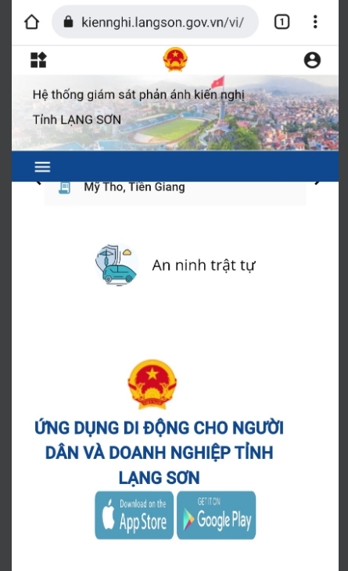
Bước 3: Nhấn “Cài đặt” app công dân số - Xứ Lạng để thực hiện tải và cài đặt app.
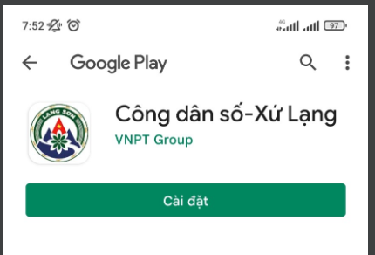
2. Đối với hệ điều hành IOS
Bước 1: Truy cập đường dẫn: kiennghi.langson.gov.vn
Bước 2: Tại màn hình trang chủ chọn
Bước 3: Sau đó nhấn Install Application
Lưu ý: Trường hợp sau khi chọn không có chữ Install Application,
Mà hiển thị ra màn hình quảng cáo người dùng nhấn bỏ qua quảng cáo để tiến hành nhấn Install Application.
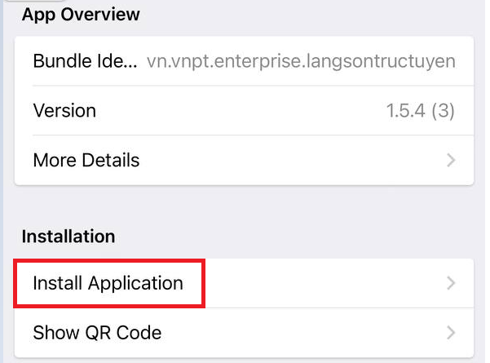
Bước 3: Nhấn cài đặt. Sau đó nhấn tải về
Bước 4: Sau khi hoàn tất tải app thực hiện xác nhận tin cập app bằng cách vào cài đặt trên điện thoại -> chọn cài đặt chung -> chọn quản lý VPN & Thiết bị -> bật xác nhận tin cậy cho ứng dụng.
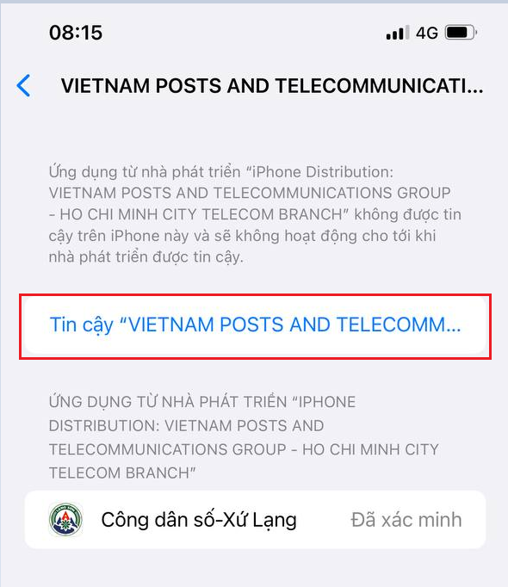 | 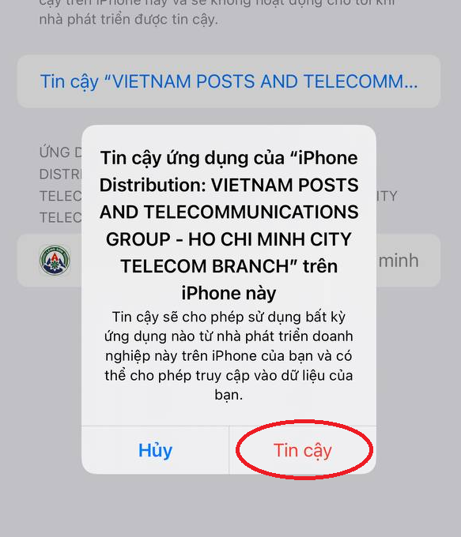
II. Cách đăng ký tài khoản và sử dụng các menu chức năng
1. Đăng ký tài khoản
Bước 1: Chọn menu nhấn Đăng nhập/đăng ký -> Chọn đăng ký tài khoản và nhập các thông tin họ và tên, SĐT…
Bước 2: Nhấn nút đăng ký.
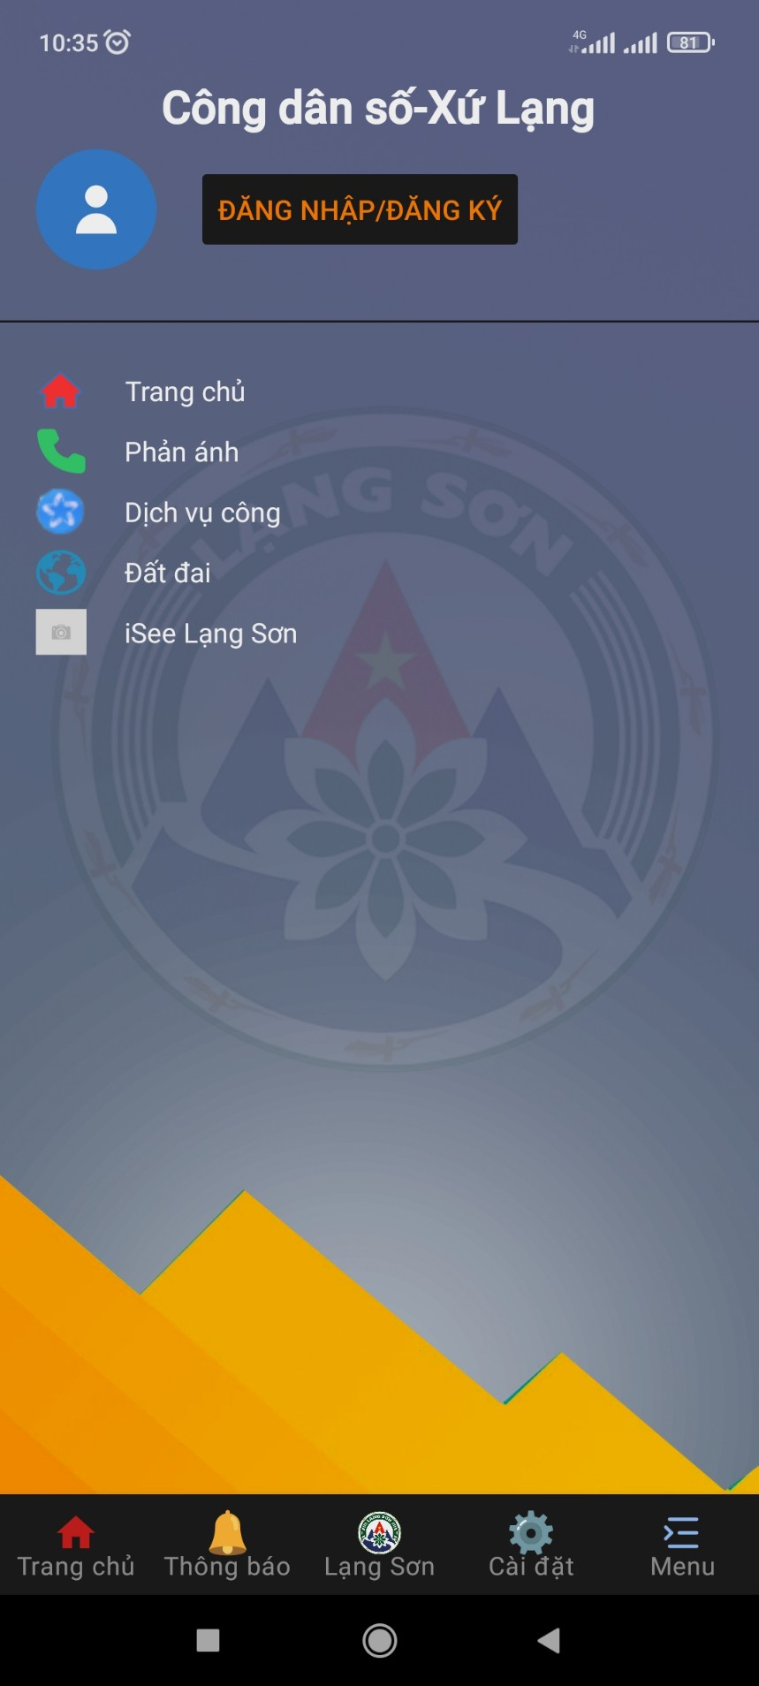 | 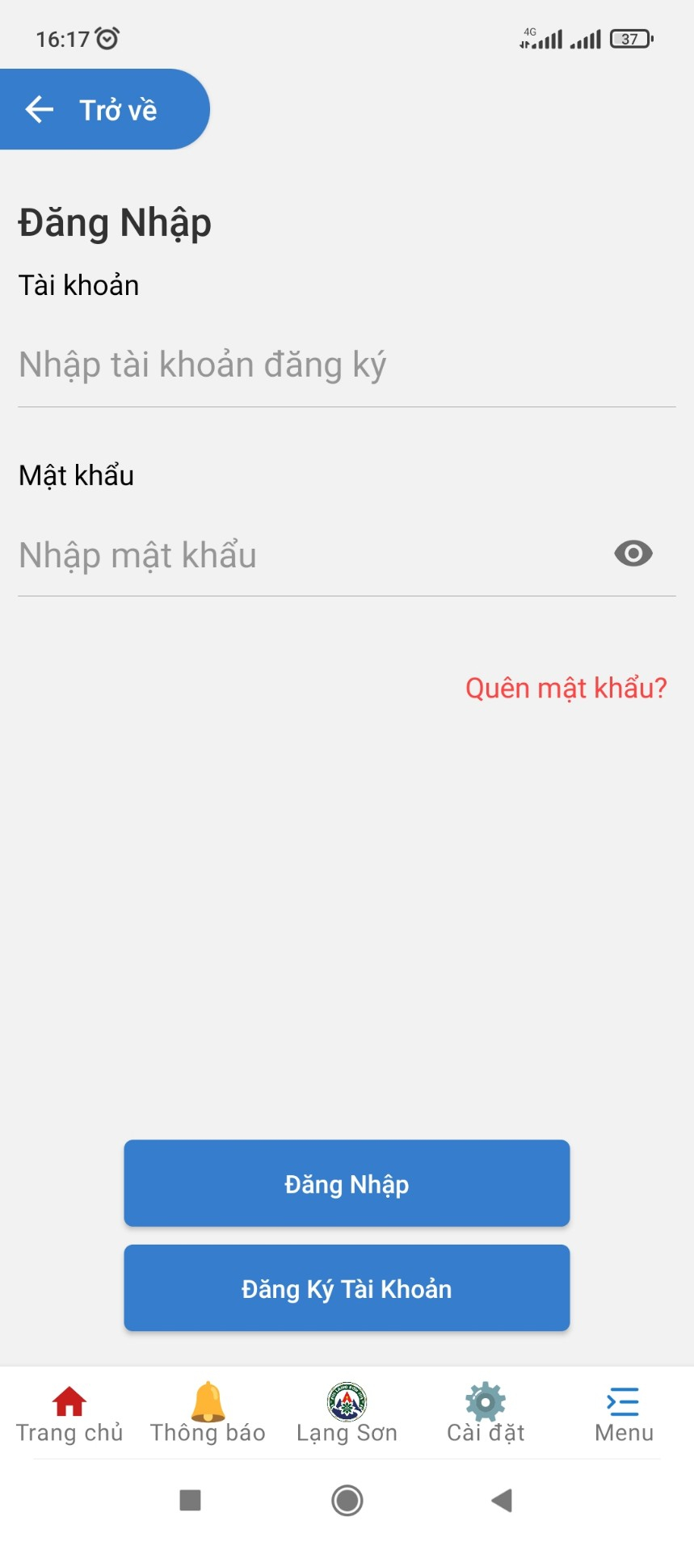 | 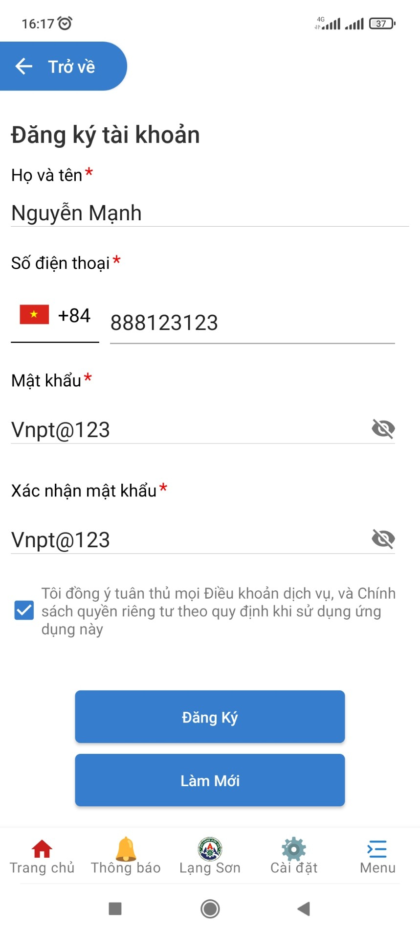
2. Đăng nhập
Người dùng đăng nhập theo thông tin tài khoản: Số điện thoại và mật khẩu đã đăng ký.
3. Cập nhật thông tin tài khoản
Bước 1: Chọn menu nhấn Chỉnh sửa tài khoản -> Chọn Cập nhật
Bước 2: Thực hiện cập nhật các thông tin theo yêu cầu. Tích chọn tôi cam đoan các thông tin khai trên là đúng…
Bước 3: Nhấn cập nhật
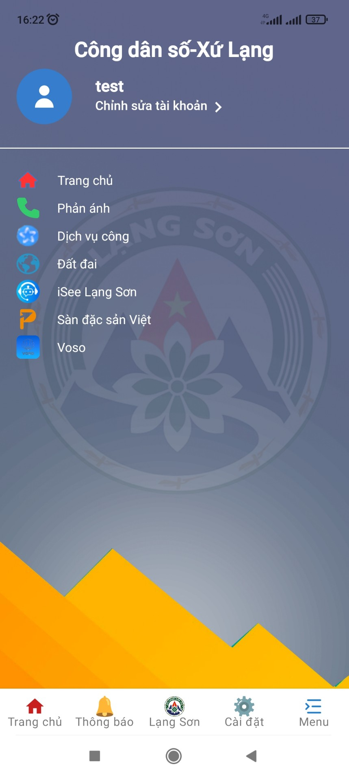 | 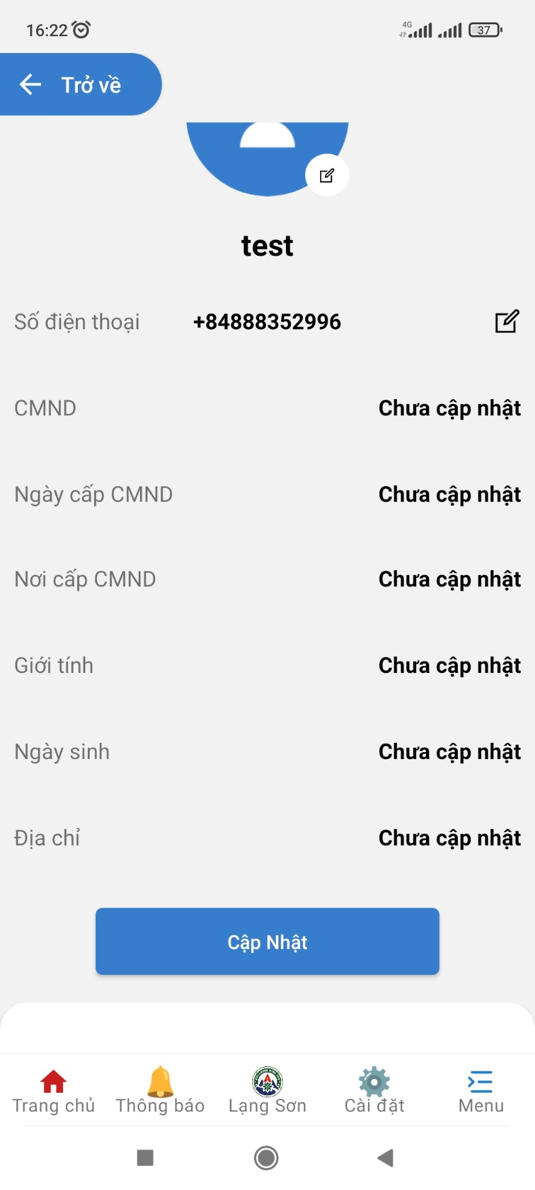 | 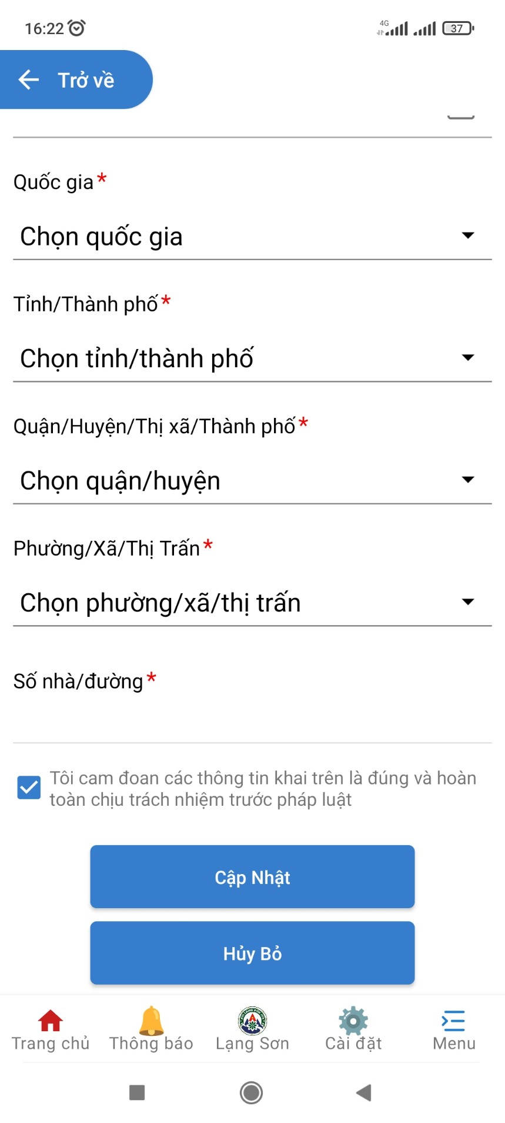
3. Hướng dẫn sử dụng các module chức năng
Tại giao diện trang chủ gồm 06 module chức năng: Phản ánh, Dịch vụ công, Đất đai, iSee Lạng Sơn, sàn đặc sản Việt, Voso.
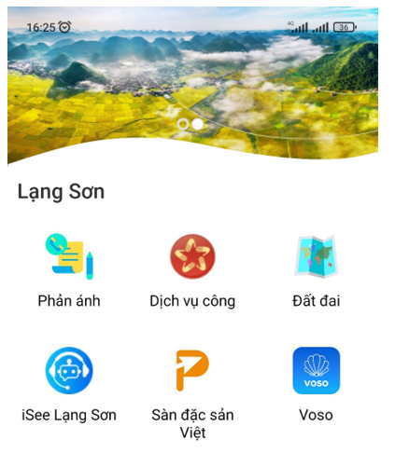
3.1. Module phản ánh Kiến nghị
Mô tả: Để thực hiện gửi phản ánh kiến nghị người thực hiện theo các bước sau:
Bước 1: Tại giao diện màn hình trang chủ, chọn phản ánh
Bước 2: Chọn tạo phản ánh, nhập thông tin về phản ánh gồm: chuyên mục, Tiêu đề phản ánh, nội dung, thời gian, vị trí phản ánh, hình ảnh. Sau đó nhấn Gửi
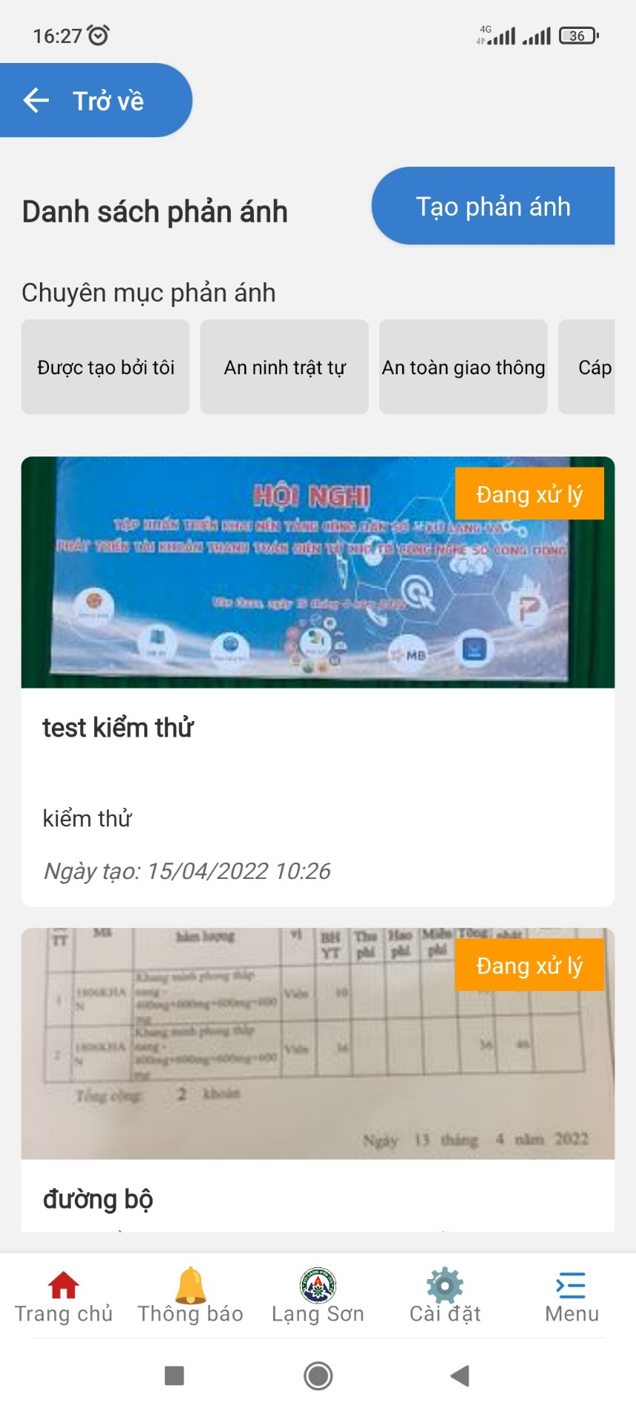 | 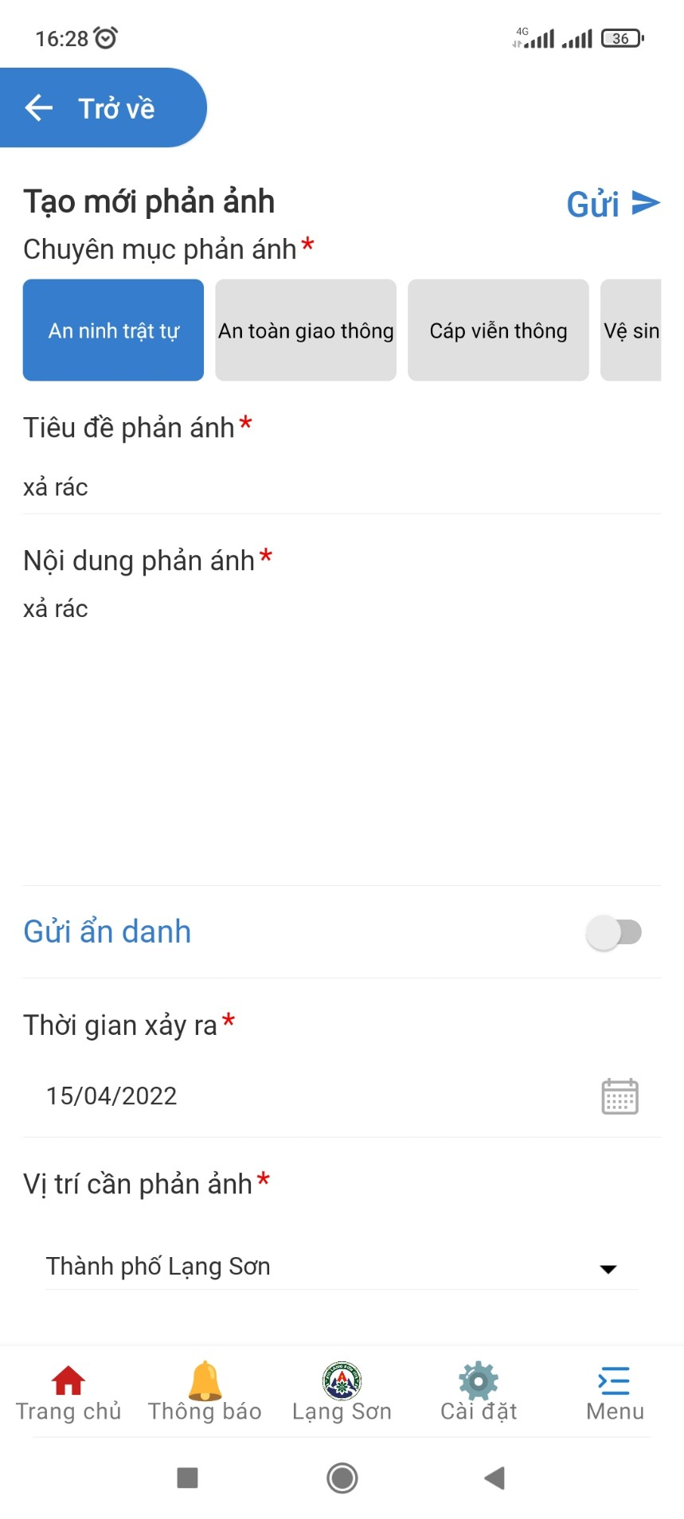 | 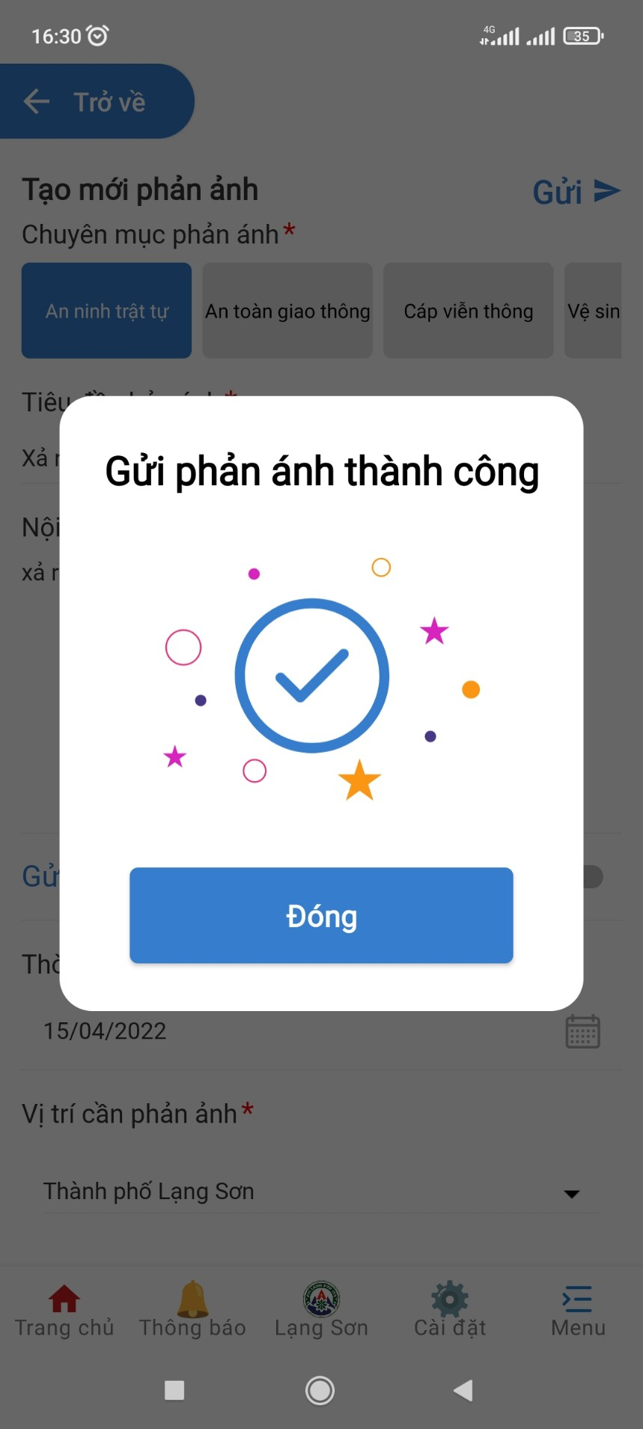

Bước 3: Để theo dõi quá trình xử lý và kết quả xử lý, người dùng chọn chuyên mục phản ánh “ Được tạo bởi tôi”. Sau đó, click vào phản ánh để xem chi tiết.

3.2. Module dịch vụ công
Bước 1: Tại giao diện màn hình trang chủ, chọn module dịch vụ công
Bước 2: Chọn Nộp hồ sơ trực tuyến hoặc tra cứu hồ sơ để khai các dữ liệu về dịch vụ công.
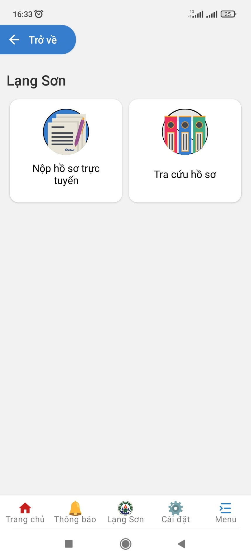 | 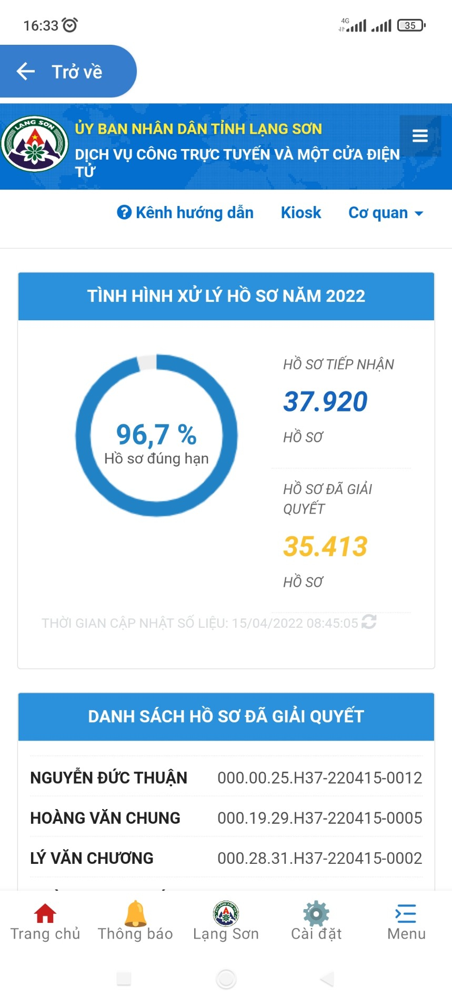 | 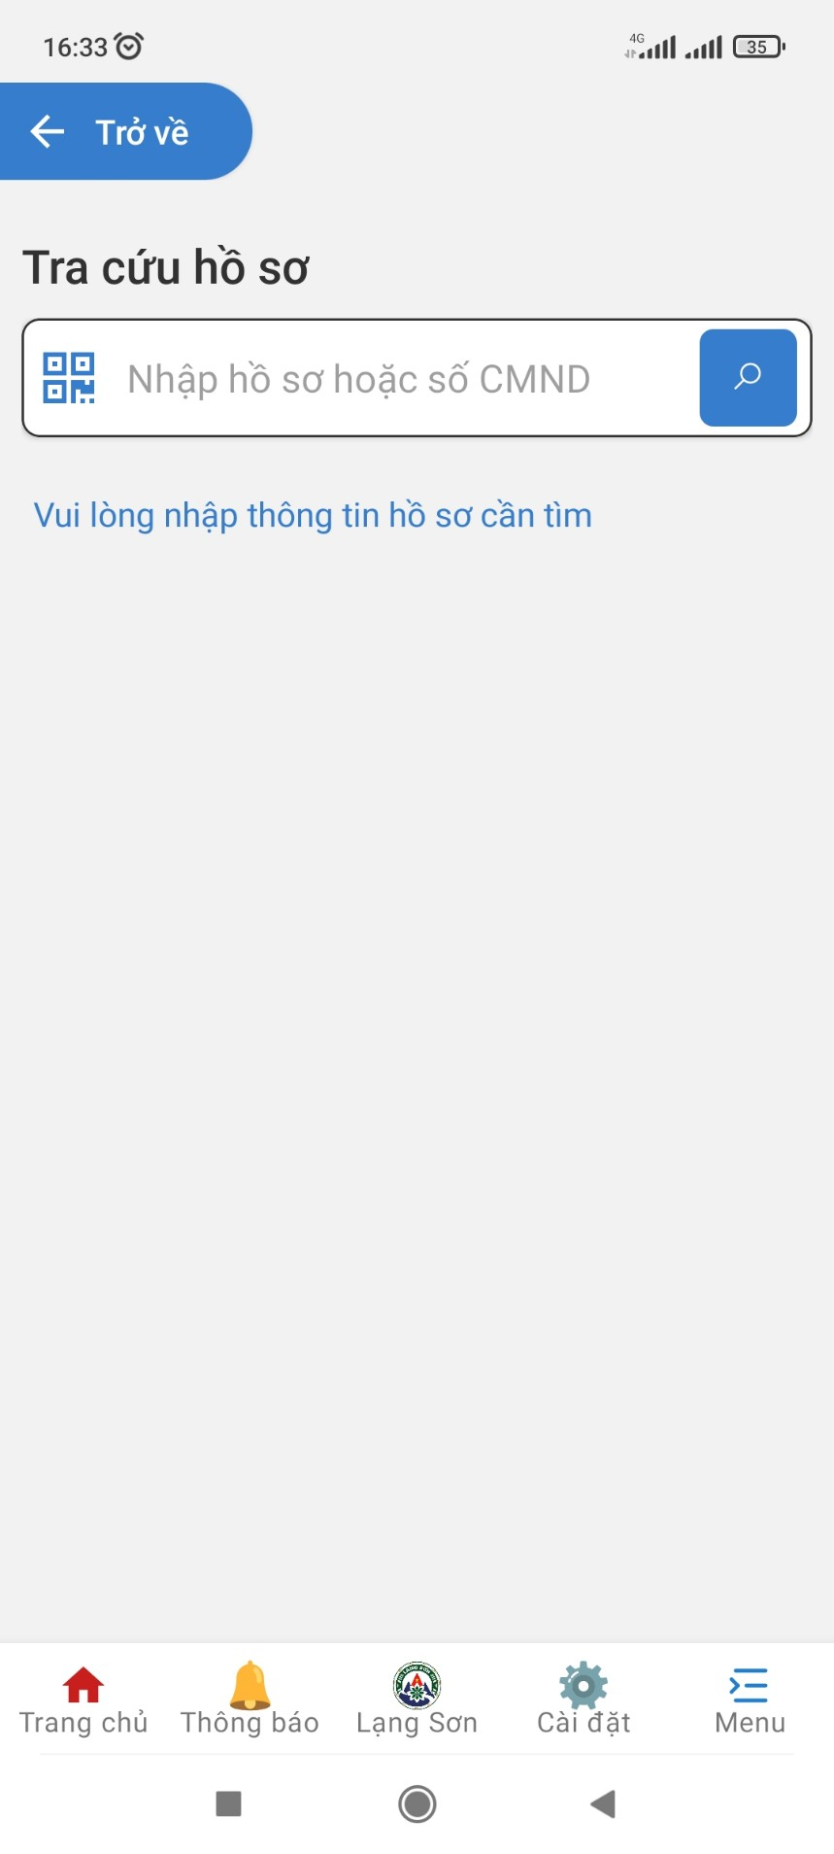

3.3. Module đất đai: Tại giao diện màn hình trang chủ, chọn module Đất đai để tra cứu, khai thác dữ liệu về đất đai trên địa bàn toàn tỉnh.

3.4. Module iSee Lạng Sơn ( trợ lý ảo)
Bước 1: Tại giao diện màn hình trang chủ, chọn module iSee Lạng Sơn
Bước 2: Chọn bắt đầu trò chuyện
Bước 3: Người dùng thực hiện đặt câu hỏi tương tác trực tiếp thông qua giọng nói hoặc gõ nôi dung tin nhắn văn bản để iSee hướng dẫn giải đáp.
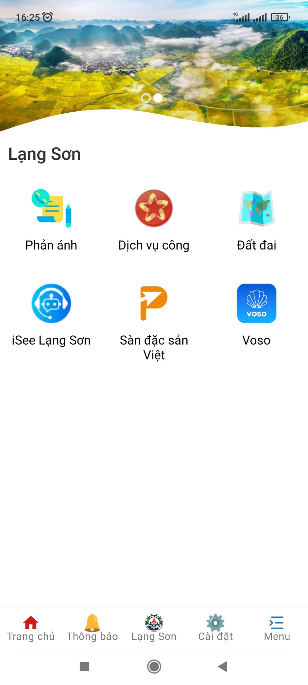 | 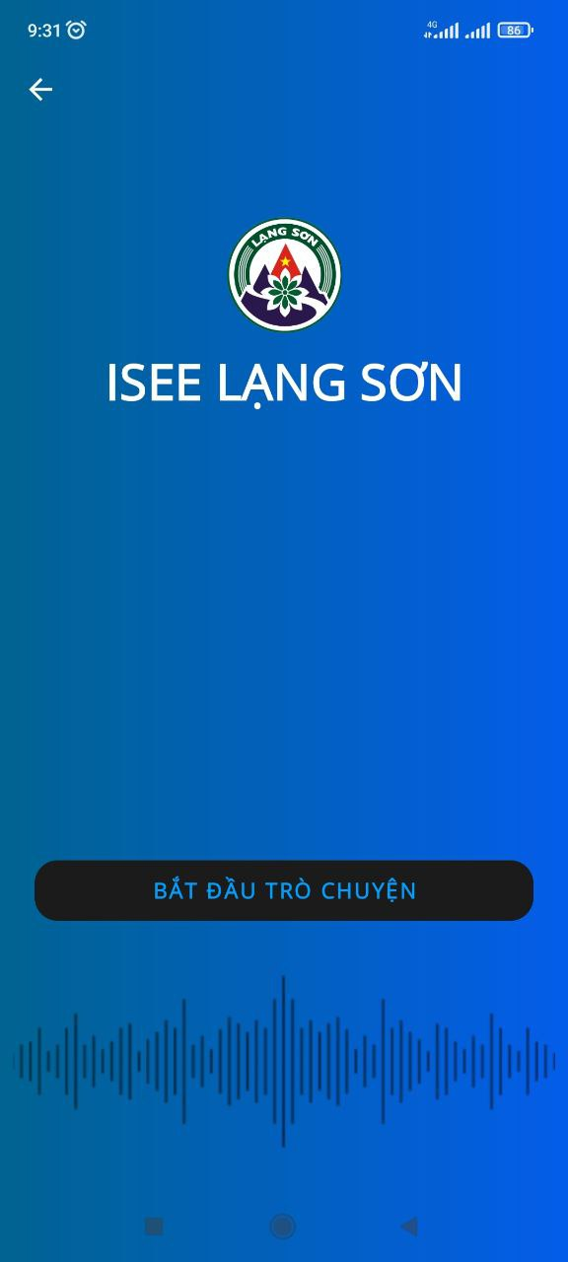 | 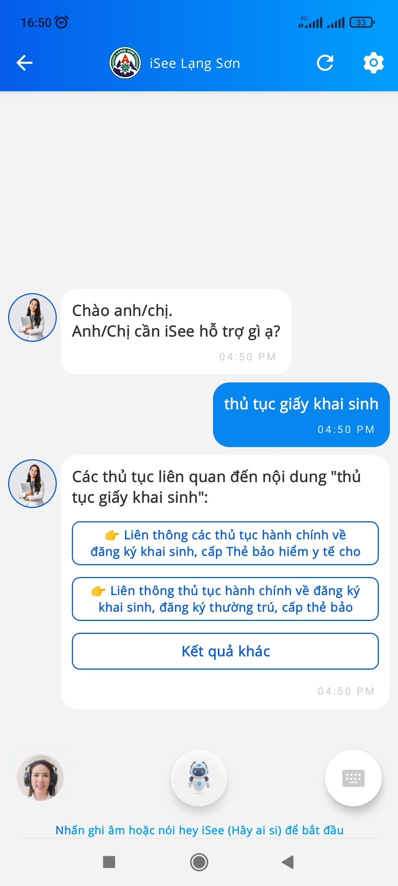

3.5. Module sàn đặc sản việt
Bước 1: Tại giao diện màn hình trang chủ, chọn module sàn đặc sản Việt
Bước 2: Thực hiện tải app sàn đặc sản Việt, trong trường hợp chưa tải app về máy
Bước 3: Khai thác sử dụng app
 | 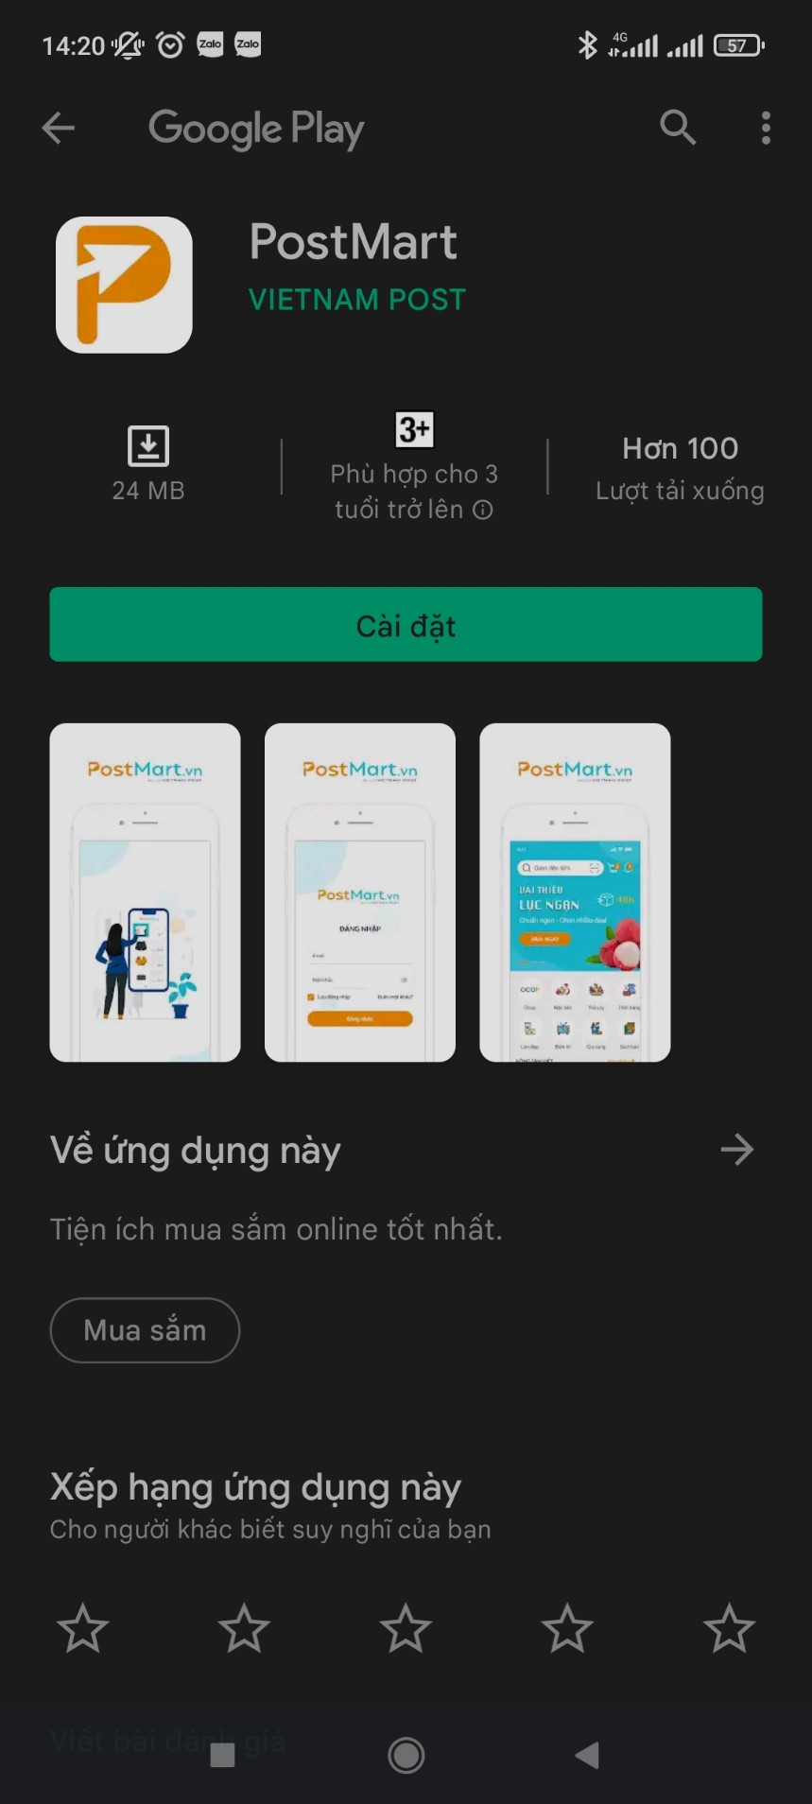 | 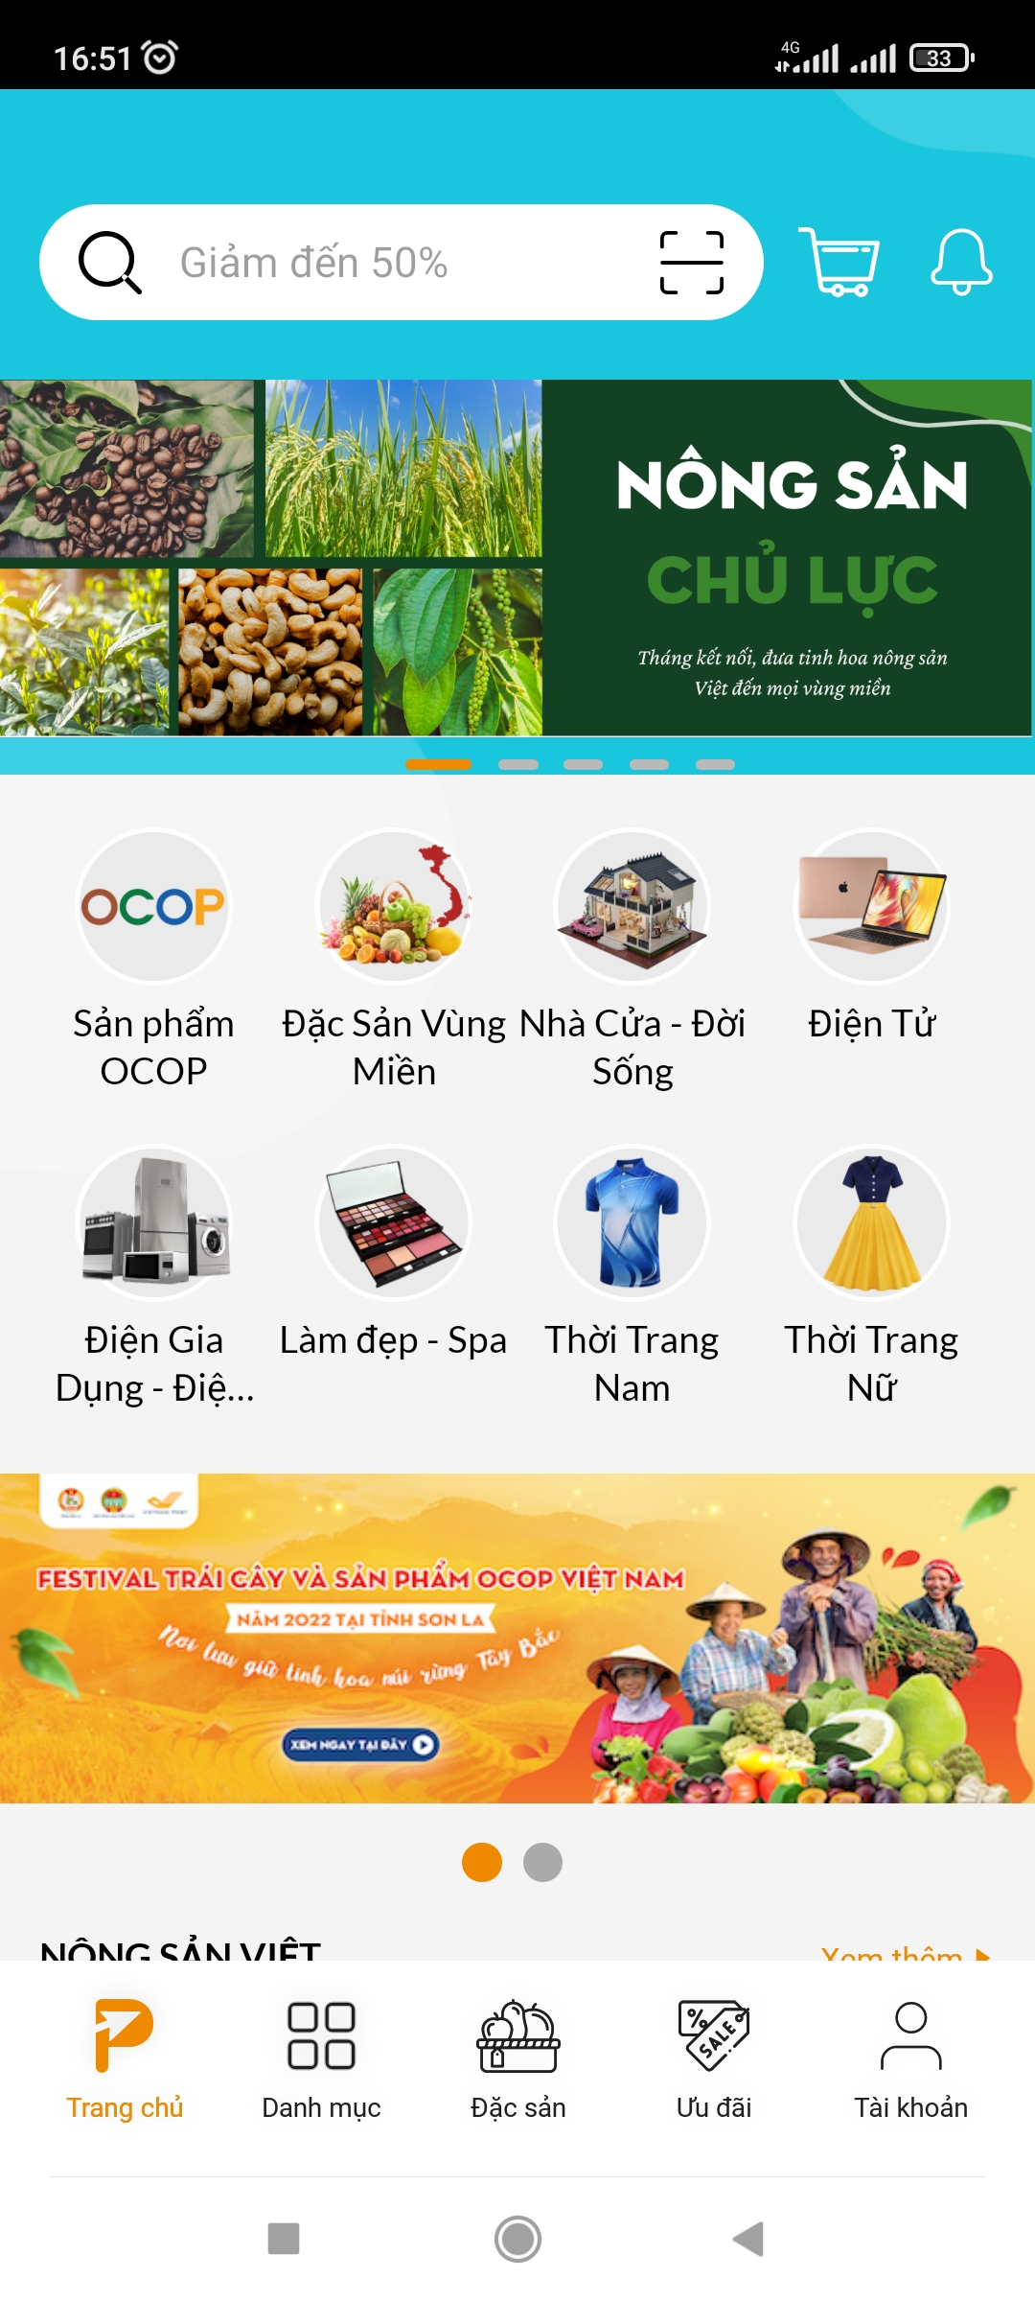

3.6. Module Voso (tương tự như module sàn đặc sản việt)
Bước 1: Tại giao diện màn hình trang chủ, chọn module Voso
Bước 2: Thực hiện tải app Voso, trong trường hợp chưa tải app về máy
Bước 3: Khai thác sử dụng app

